COMUNICATO STAMPA
CORONAVIRUS: NEGLI ULTIMI SETTE GIORNI DISCESA STABILE DI CONTAGI
(-23,7%), TERAPIE INTENSIVE (-13,3%), RICOVERI ORDINARI (-17,9%)
E DECESSI (-16,6%).
CAMPAGNA VACCINALE RIMANE AL PALO: 4 MILIONI DI PERSONE NON VACCINATE E 4,6 MILIONI SENZA TERZA DOSE.
QUARTA DOSE: PRECIPITANO LE SOMMINISTRAZIONI PER IMMUNOCOMPROMESSI (-19,3%) E ALTRI FRAGILI (-17,5%).
IL MONITORAGGIO DELLA FONDAZIONE GIMBE RILEVA, NELLA SETTIMANA 25-31 MAGGIO, UNA DIMINUZIONE DEI NUOVI CASI (131.977) IN TUTTE LE REGIONI ITALIANE. SOLO IN 2 PROVINCE SI REGISTRA UN INCREMENTO PERCENTUALE DEI NUOVI CASI. IN DISCESA GLI INDICATORI OSPEDALIERI E I DECESSI (547). SOSTANZIALMENTE FERME LE PERCENTUALI DI CHI HA RICEVUTO ALMENO UNA DOSE DI VACCINO (88,1% DELLA PLATEA) E DI CHI HA COMPLETATO IL CICLO VACCINALE (86,6% DELLA PLATEA). SONO 6,86 MILIONI I NON VACCINATI, DI CUI 2,87 MILIONI DI GUARITI PROTETTI SOLO TEMPORANEAMENTE. 8,11 MILIONI DI PERSONE NON HANNO ANCORA RICEVUTO LA TERZA DOSE, DI CUI 3,5 MILIONI DI GUARITI CHE NON POSSONO RICEVERLA NELL’IMMEDIATO. INGIUSTIFICABILI DIFFERENZE REGIONALI PER LA COPERTURA CON QUARTE DOSI DEGLI IMMUNOCOMPROMESSI (DAL 7,3% DELLA CALABRIA AL 100% DEL PIEMONTE) E DEGLI ALTRI FRAGILI (DAL 4,4% DELLA CALABRIA AL 30,5% DEL PIEMONTE).
2 giugno 2022 - Fondazione GIMBE, Bologna
Il monitoraggio indipendente della Fondazione GIMBE rileva nella settimana 25-31 maggio 2022, rispetto alla precedente, un’ulteriore diminuzione di nuovi casi (131.977 vs 172.883) (figura 1) e decessi (547 vs 656) (figura 2). In calo anche i casi attualmente positivi (679.394 vs 810.021), le persone in isolamento domiciliare (674.025 vs 803.495), i ricoveri con sintomi (5.121 vs 6.240) e le terapie intensive (248 vs 286) (figura 3). I dati della settimana precedente differiscono da quelli riportati sul comunicato stampa del 26 maggio 2022 a seguito di rettifiche da parte della Regione Emilia-Romagna. In dettaglio, rispetto alla settimana precedente, si registrano le seguenti variazioni:
- Decessi: 547 (-16,6%), di cui 35 riferiti a periodi precedenti
- Terapia intensiva: -38 (-13,3%)
- Ricoverati con sintomi: -1.119 (-17,9%)
- Isolamento domiciliare: -129.470 (-16,1%)
- Nuovi casi: 131.977 (-23,7%)
- Casi attualmente positivi: -130.627 (-16,1%)
Nuovi casi. «I nuovi casi settimanali – dichiara Nino Cartabellotta, Presidente della Fondazione GIMBE –continuano a scendere (-23,7% rispetto alla settimana precedente) attestandosi intorno a quota 132 mila con una media mobile a 7 giorni di poco inferiore ai 19 mila casi giornalieri» (figura 4). Nella settimana 25-31 maggio si rileva una riduzione percentuale dei nuovi casi in tutte le Regioni: dal
-7,6% del Lazio al -41,4% del Molise (tabella 1). Rispetto alla settimana precedente, in 105 Province si registra una riduzione percentuale dei nuovi casi (dal -2,5% di Roma al -47,3% di Isernia), solo in 2 un incremento (Catania +9,9% e Viterbo +13,5%). In nessuna Provincia l’incidenza supera i 500 casi per 100.000 abitanti, attestandosi tra i 102 casi per 100.000 abitanti di Bergamo e i 430 di Oristano (tabella 2).
Reinfezioni. Secondo l’ultimo report dell’Istituto Superiore di Sanità, nel periodo 24 agosto 2021-25 maggio 2022 sono state registrate in Italia oltre 500 mila reinfezioni, pari al 3,9% del totale dei casi. La loro incidenza settimanale continua a crescere e, nella settimana 19-25 maggio, ha raggiunto il 6,5% (n. 12.615 reinfezioni). «L’avvento di Omicron a inizio dicembre 2021 – spiega Cartabellotta – ha portato le reinfezioni dall’1% al 3%: successivamente le sue sotto-varianti, capaci di evadere la risposta immunitaria, unitamente al declino dell’efficacia vaccinale sul contagio, hanno più che raddoppiato il tasso di reinfezioni che ora è al 6,5%».
Testing. Si registra un ulteriore calo del numero dei tamponi totali (-15%): da 1.521.091 della settimana 18-24 maggio a 1.293.472 della settimana 25-31 maggio. In particolare i tamponi rapidi sono diminuiti del 15,8% (-179.715), mentre quelli molecolari del 12,6% (-47.904) (figura 5). La media mobile a 7 giorni del tasso di positività si riduce sia per i tamponi molecolari (dal 6,2% al 5,4%) che per gli antigenici rapidi (dal 13,1% all’11,9%) (figura 6).
Ospedalizzazioni. «Sul fronte degli ospedali – afferma Marco Mosti, Direttore Operativo della Fondazione GIMBE – prosegue il calo del numero dei posti letto occupati da pazienti COVID sia in terapia intensiva (-13,3%) che in area medica (-17,9%)». In dettaglio, i posti letto occupati al 31 maggio sono 248 in area critica e 5.121 in area medica (figura 7). Al 31 maggio il tasso nazionale di occupazione da parte di pazienti COVID è del 7,9% in area medica (dal 4,1% del Veneto al 17,5% della Calabria) e del 2,7% in area critica (dallo 0% della Valle D’Aosta al 7,7% del Molise) (figura 8). «Continuano a diminuire gli ingressi giornalieri in terapia intensiva – puntualizza Mosti – con una media mobile a 7 giorni di 20 ingressi/die rispetto ai 24 della settimana precedente» (figura 9).
Decessi. Calano ulteriormente i decessi: 547 negli ultimi 7 giorni (di cui 35 riferiti a periodi precedenti), con una media di 78 al giorno rispetto ai 94 della settimana precedente.
Vaccini: somministrazioni. Al 1° giugno (aggiornamento ore 07.31) l’88,1% della platea (n. 50.786.127) ha ricevuto almeno una dose di vaccino (+4.980 rispetto alla settimana precedente) e l’86,6% (n. 49.901.941) ha completato il ciclo vaccinale (+9.107 rispetto alla settimana precedente).
Vaccini: nuovi vaccinati. Nella settimana 25-31 maggio si riduce ulteriormente il numero di nuovi vaccinati: 4.015 rispetto ai 4.339 della settimana precedente (-7,5%). Di questi il 39,3% è rappresentato dalla fascia 5-11: 1.576, con una riduzione dell’11,5% rispetto alla settimana precedente. Continua a scendere tra gli over 50, più a rischio di malattia grave, il numero di nuovi vaccinati che si attesta a quota 984 (-4,8% rispetto alla settimana precedente) (figura 10).
Vaccini: persone non vaccinate. Al 1° giugno (aggiornamento ore 07.31) sono 6,86 milioni le persone di età superiore a 5 anni che non hanno ricevuto nemmeno una dose di vaccino (figure 11 e 12), di cui:
- 3,99 milioni attualmente vaccinabili, pari al 6,9% della platea con nette differenze regionali: dal 4% della Provincia Autonoma di Trento al 10,2% della Calabria;
- 2,87 milioni temporaneamente protette in quanto guarite da COVID-19 da meno di 180 giorni, pari al 5% della platea con nette differenze regionali: dal 3% del Molise al 10,5% della Provincia Autonoma di Bolzano.
Vaccini: fascia 5-11 anni. Al 1° giugno (aggiornamento ore 07.31) nella fascia 5-11 anni sono state somministrate 2.578.132 dosi: 1.392.270 hanno ricevuto almeno 1 dose di vaccino (di cui 1.267.357 hanno completato il ciclo vaccinale), con un tasso di copertura nazionale al 38,1% con nette differenze regionali (dal 20,7% della Provincia Autonoma di Bolzano al 53,7% della Puglia) (figura 13).
Vaccini: terza dose. Al 1° giugno (aggiornamento ore 07.31) sono state somministrate 39.594.031 terze dosi con una media mobile a 7 giorni di 7.640 somministrazioni al giorno. In base alla platea ufficiale (n. 47.703.593), aggiornata al 20 maggio, il tasso di copertura nazionale per le terze dosi è dell’83% con nette differenze regionali: dal 77,3% della Sicilia all’87% della Valle D’Aosta. Sono 8,11 milioni le persone che non hanno ancora ricevuto la dose booster (figure 14 e 15), di cui:
- 4,61 milioni possono riceverla subito, pari al 9,7% della platea con nette differenze regionali: dal 5,3% dell’Abruzzo al 14% del Provincia Autonoma di Bolzano;
- 3,5 milioni non possono riceverla nell’immediato in quanto guarite da meno di 120 giorni, pari al 7,3% della platea con nette differenze regionali: dal 4,1% della Valle D’Aosta all’11,1% dell’Abruzzo.
Vaccini: quarta dose persone immunocompromesse. Al 1° giugno (aggiornamento ore 07.31) sono state somministrate 271.995 quarte dosi, con una media mobile di 4.154 somministrazioni al giorno, in calo rispetto alle 5.148 della scorsa settimana (-19,3%) (figura 16). In base alla platea ufficiale (n. 791.376), aggiornata al 20 maggio, il tasso di copertura nazionale per le quarte dosi è del 34,4% con nette differenze regionali: dal 7,3% della Calabria al 100% del Piemonte (figura 17).
Vaccini: quarta dose over 80, fragili (60-79 anni) e ospiti RSA. Al 1° giugno (aggiornamento ore 07.31) sono state somministrate 709.619 quarte dosi, con una media mobile di 12.350 somministrazioni al giorno, in calo rispetto alle 14.961 della scorsa settimana (-17,5%) (figura 18). In base alla platea ufficiale (n. 4.422.597 di cui 2.795.910 di over 80, 1.538.588 pazienti fragili della fascia di età 60-79 anni e 88.099 ospiti delle RSA che non ricadono nelle categorie precedenti), aggiornata al 20 maggio, il tasso di copertura nazionale per le quarte dosi è del 16% con nette differenze regionali: dal 4,4% del Calabria al 35,5% del Piemonte (figura 19).
«Tutte le curve sono ormai in discesa stabile - conclude Cartabellotta - sebbene la circolazione del virus rimanga elevata: 19 mila casi al giorno, 680 mila attualmente positivi e un tasso di positività dei tamponi molecolari che sfiora il 12%. In questo contesto epidemiologico, la campagna vaccinale rimane al palo su tutti i fronti: pochissimi nuovi vaccinati, sostanzialmente ferme le terze dosi. Addirittura calano le quarte dosi nelle persone più vulnerabili che, invece, richiedono una spinta sull’acceleratore per tre ragioni: il declino della copertura vaccinale sulla malattia grave dopo 120 giorni, l’aumento del tasso di mortalità negli anziani, in particolare over 80 già vaccinati con tre dosi, e il consolidamento delle prove di efficacia del secondo booster nel ridurre ospedalizzazioni e decessi».

Il monitoraggio GIMBE dell'epidemia COVID-19 è disponibile a: https://coronavirus.gimbe.org

CONTATTI
Fondazione GIMBE
Via Amendola 2 - 40121 Bologna
Tel. 051 5883920 - Fax 051 4075774
E-mail: ufficio.stampa@gimbe.org
Figura 1
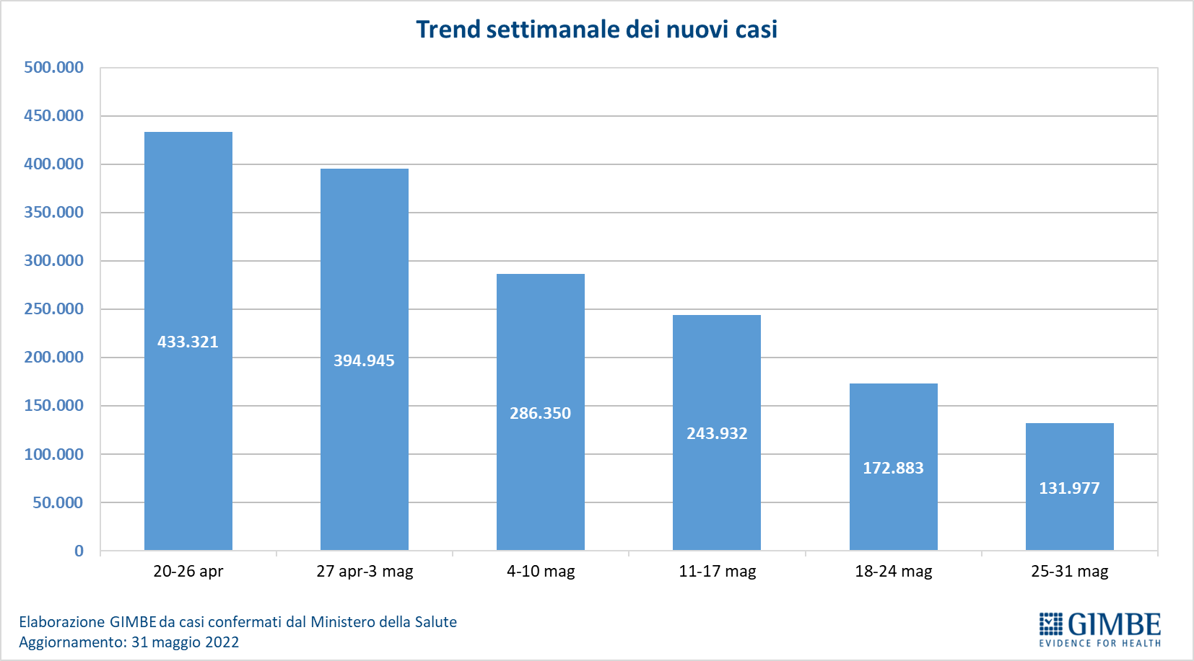

Figura 2
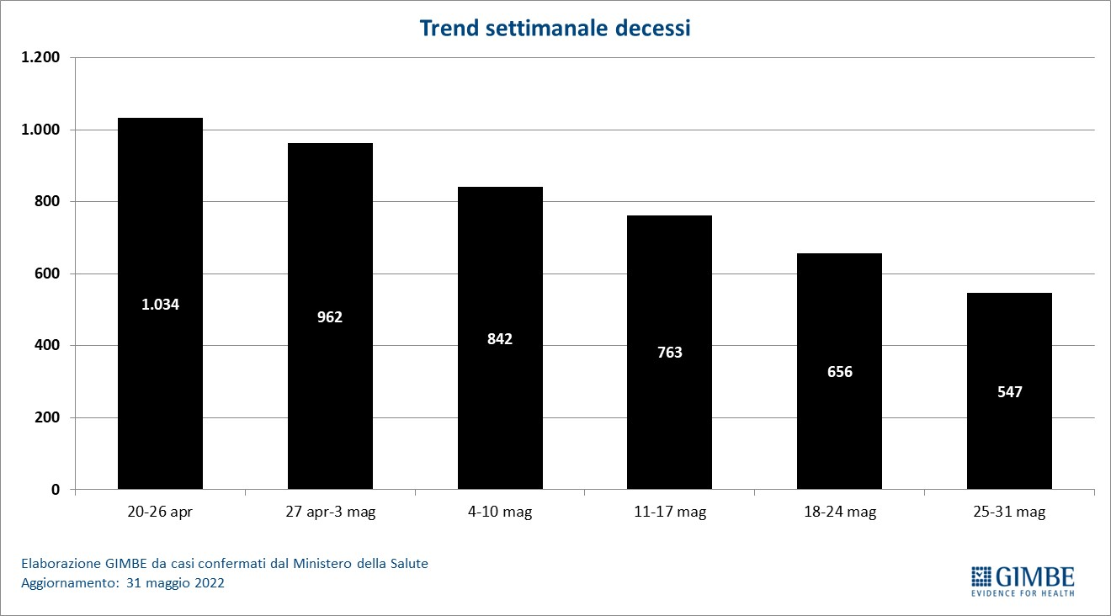

Figura 3
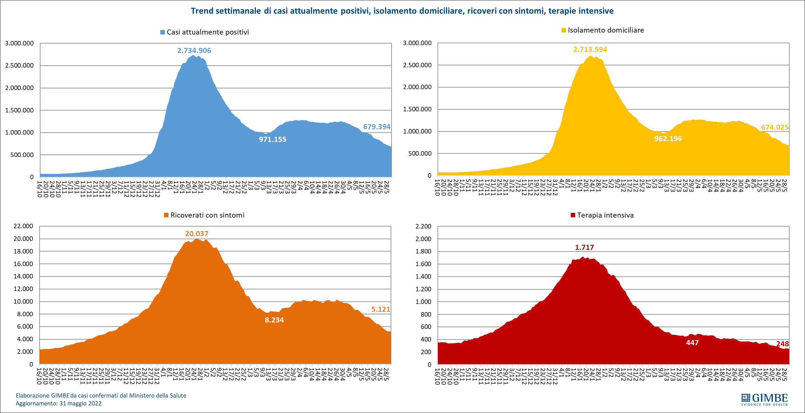

Figura 4
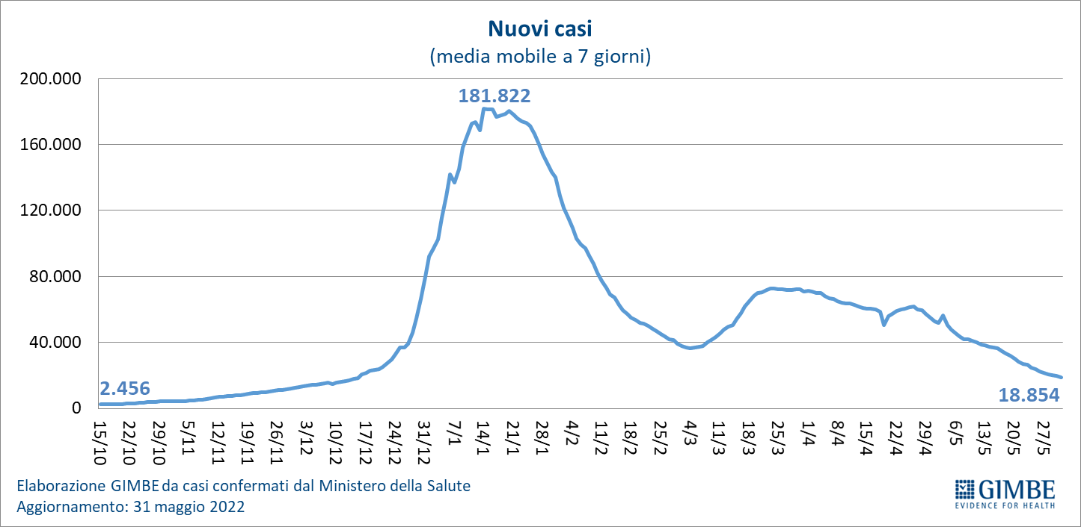

Figura 5
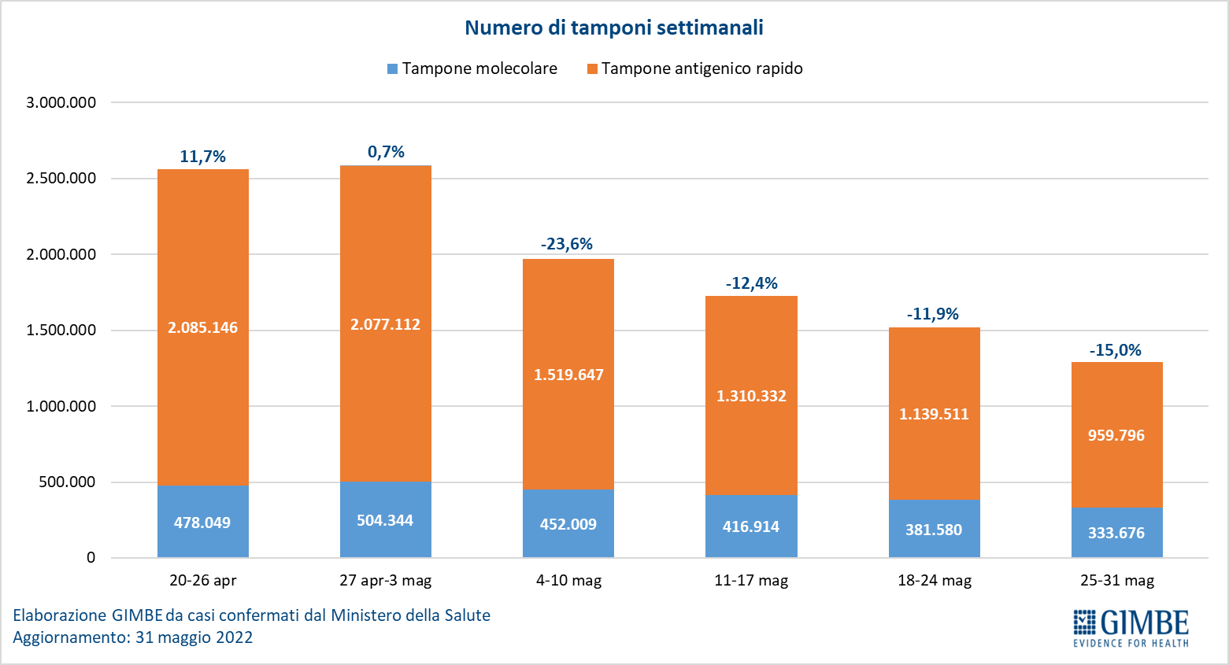

Figura 6
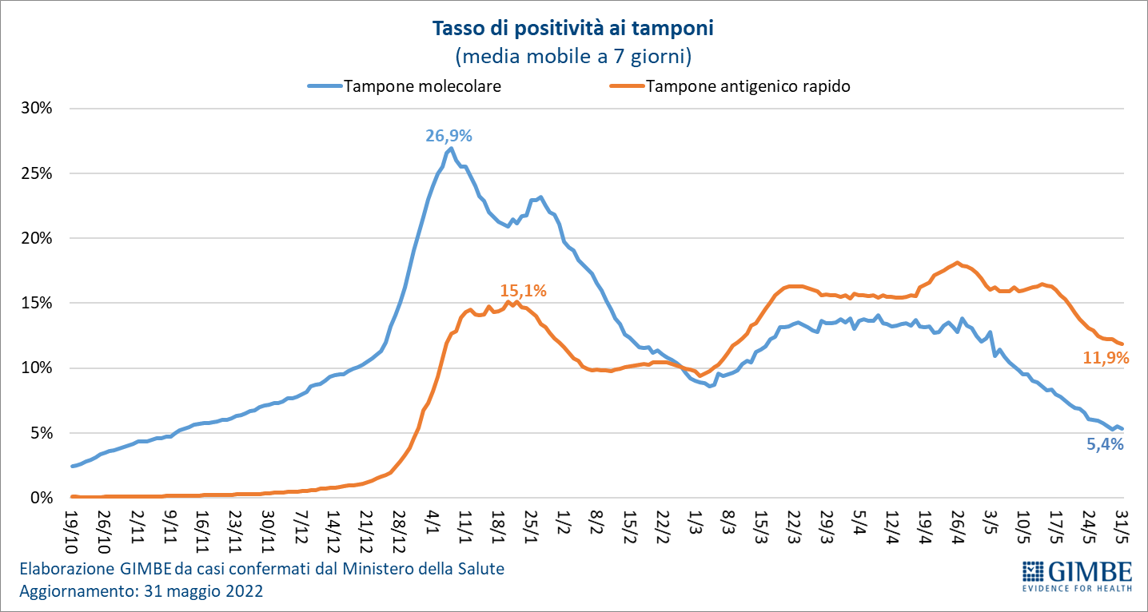

Figura 7
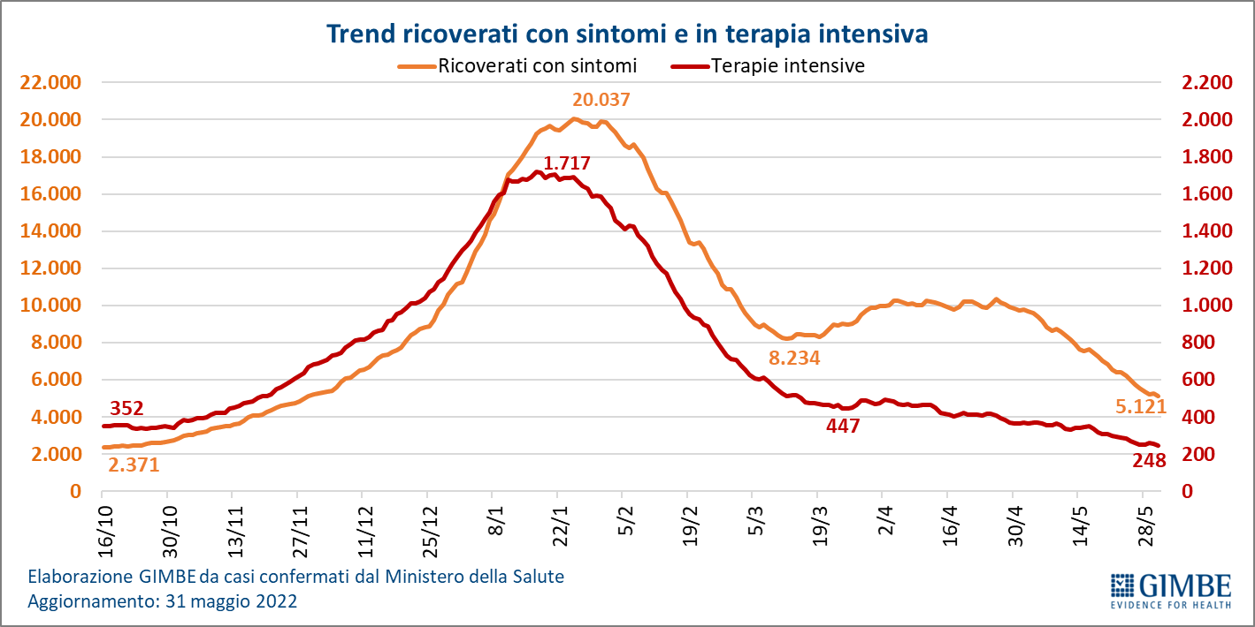

Figura 8
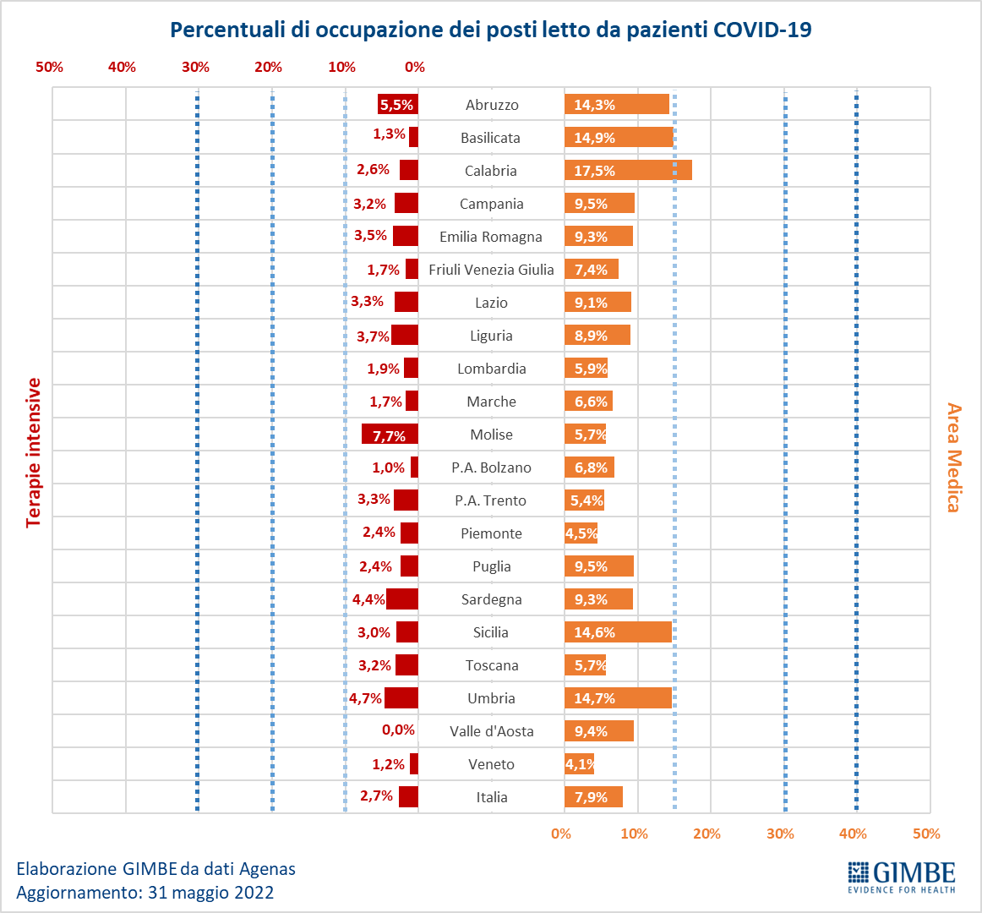

Figura 9
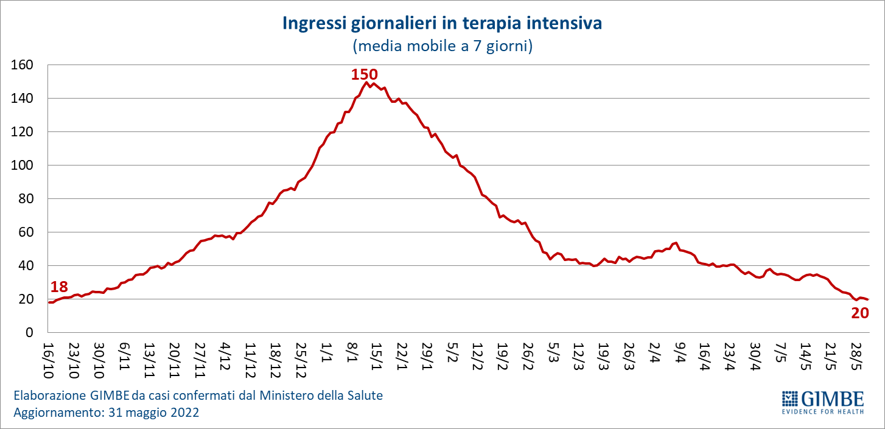

Figura 10
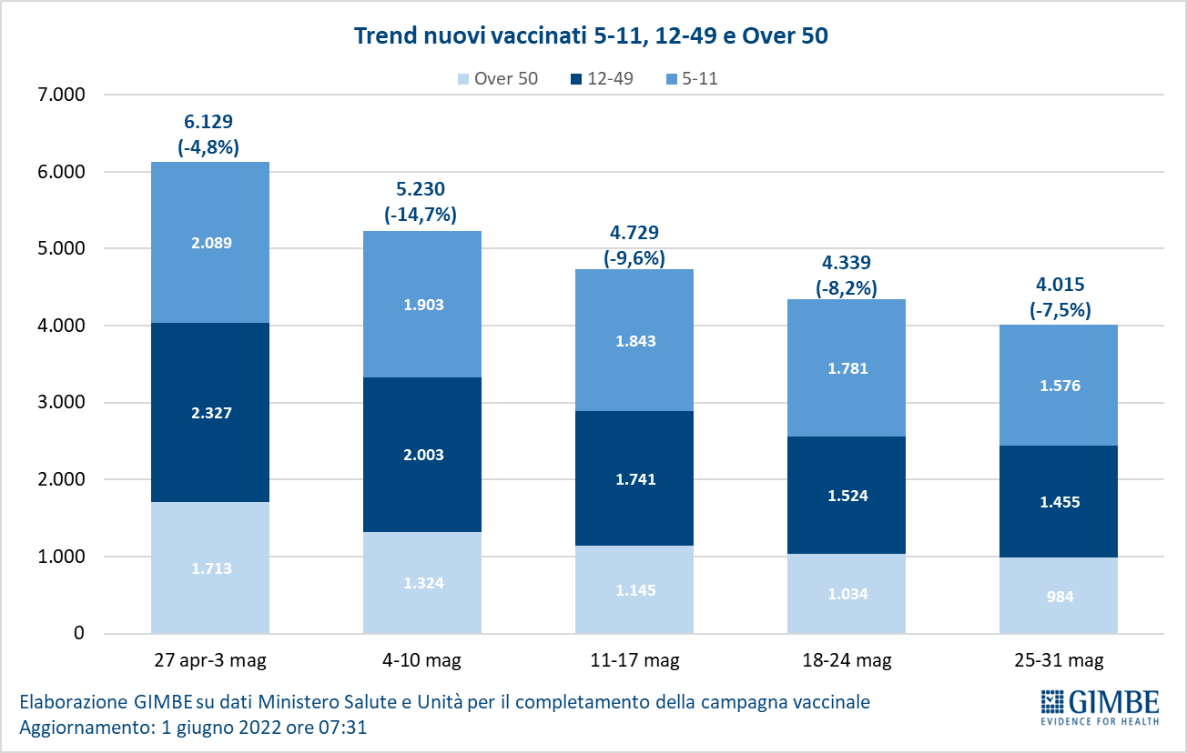

Figura 11
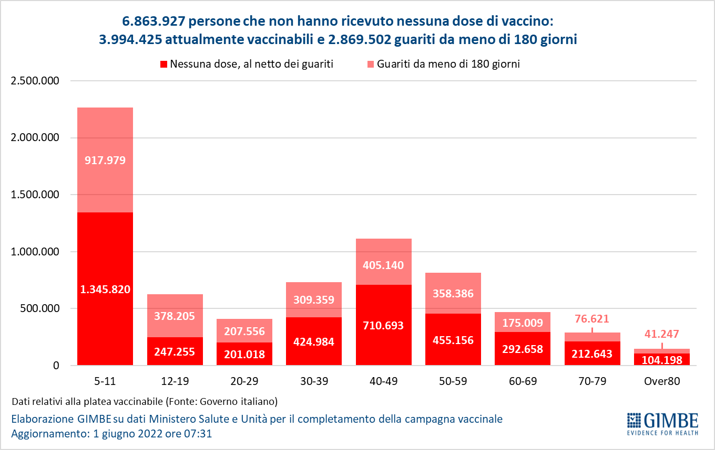

Figura 12
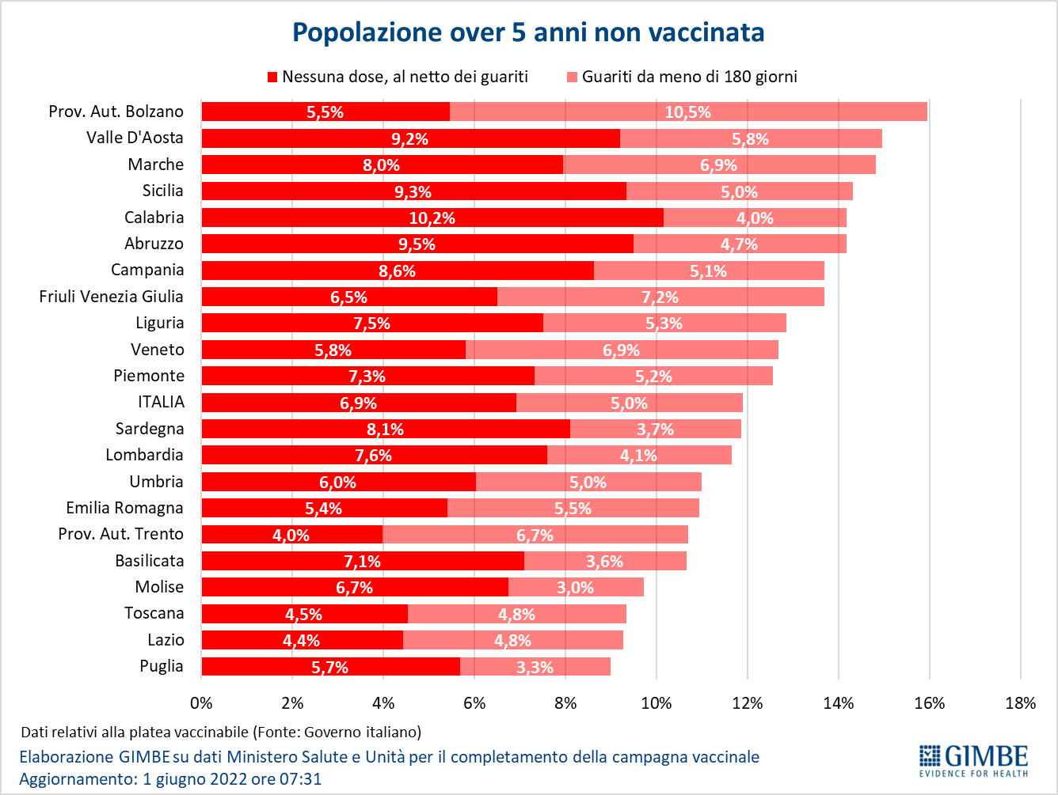

Figura 13
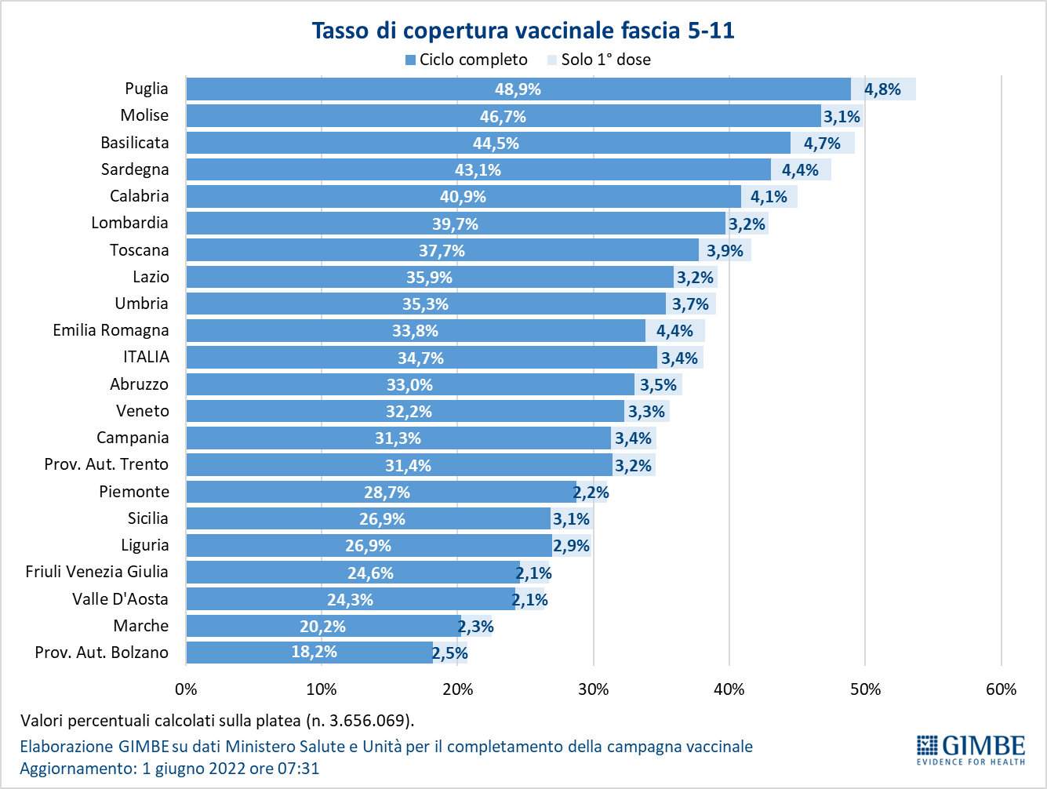
Figura 14
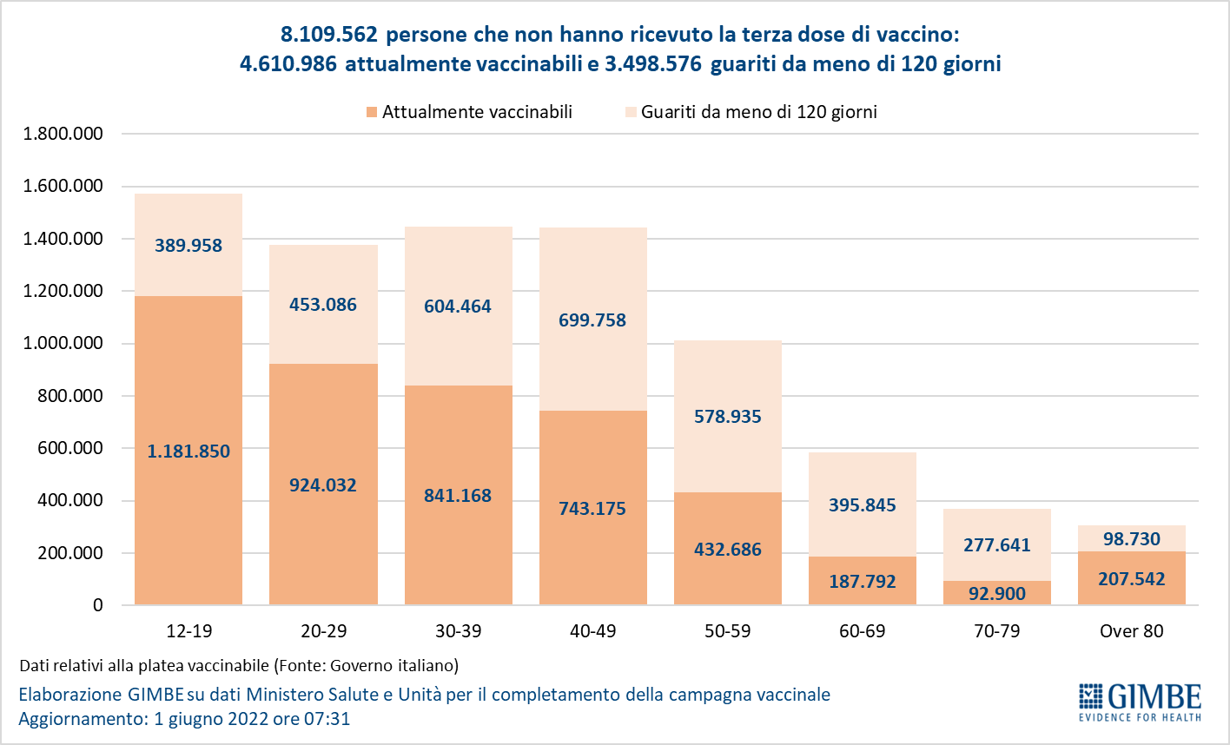

Figura 15

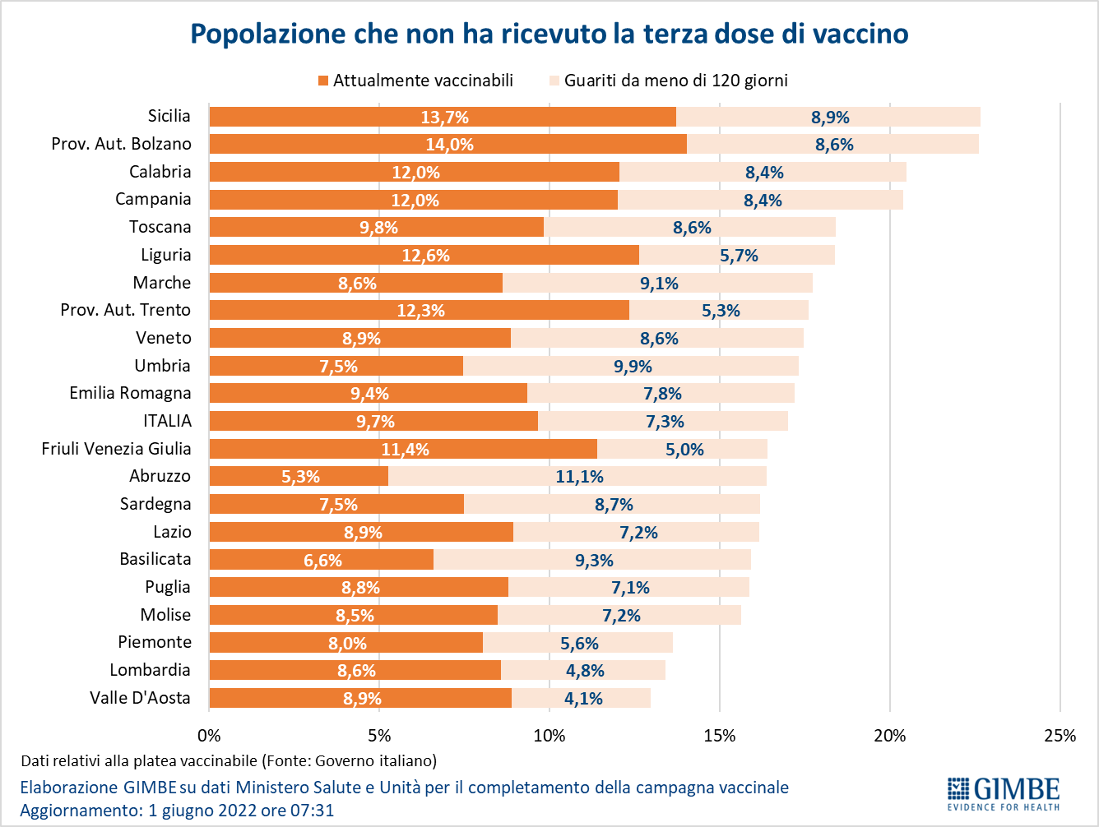
Figura 16
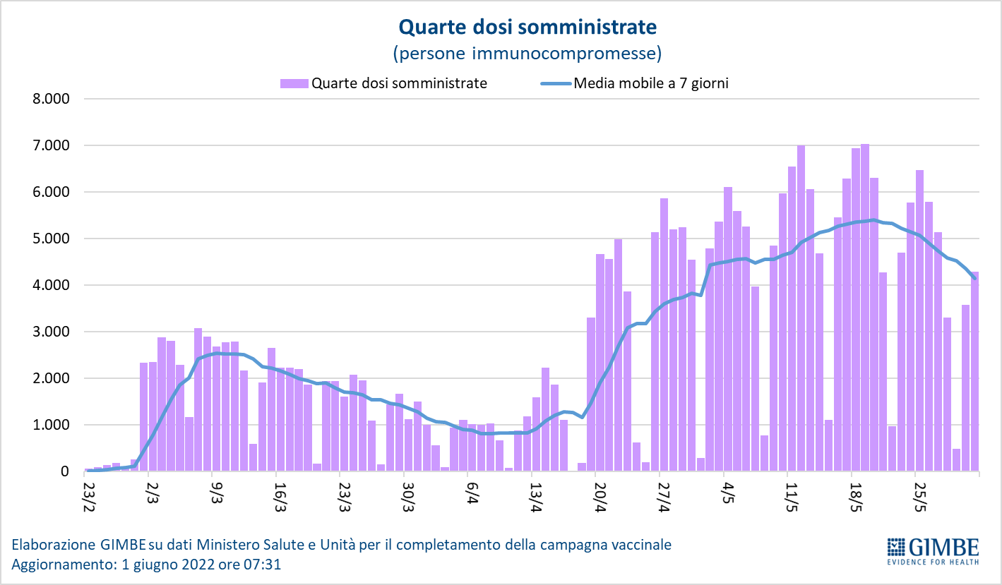

Figura 17
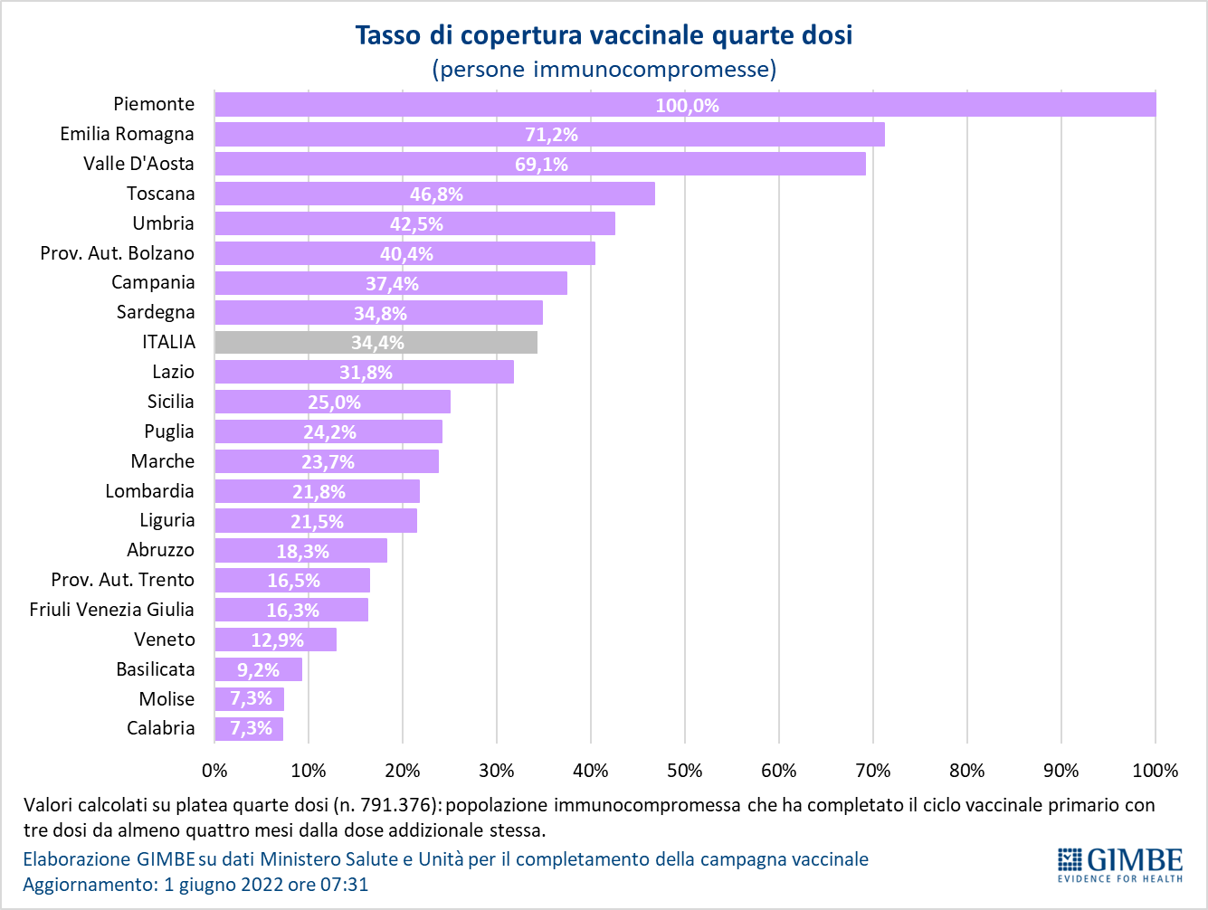

Figura 18
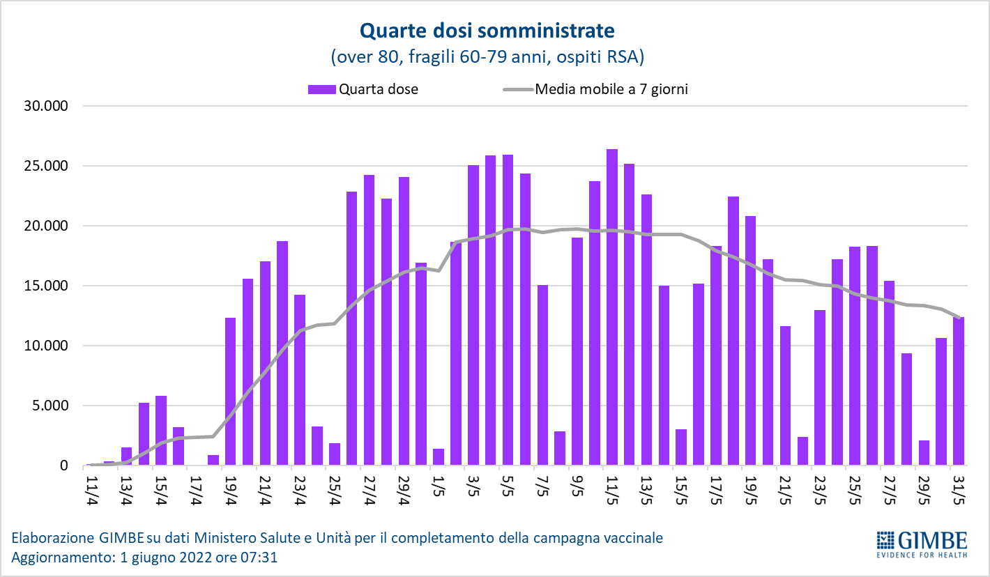

Figura 19
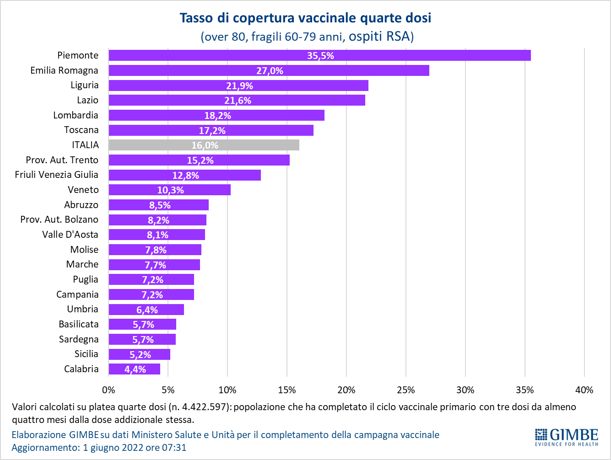

Tabella 1. Indicatori regionali: settimana 25-31 maggio 2022
Regione | Casi attualmente positivi per 100.000 abitanti | Variazione  % nuovi casi | Posti letto in area medica occupati da pazienti COVID−19 | Posti letto in terapia intensiva occupati da  pazienti COVID−19
Abruzzo | 1.604 | -34,1% | 14,3% | 5,5%
Basilicata | 3.967 | -27,2% | 14,9% | 1,3%
Calabria | 2.074 | -20,7% | 17,5% | 2,6%
Campania | 2.242 | -22,1% | 9,5% | 3,2%
Emilia Romagna | 434 | -28,2% | 9,3% | 3,5%
Friuli Venezia Giulia | 1.634 | -29,0% | 7,4% | 1,7%
Lazio | 2.093 | -7,6% | 9,1% | 3,3%
Liguria | 383 | -28,5% | 8,9% | 3,7%
Lombardia | 1.000 | -28,5% | 5,9% | 1,9%
Marche | 249 | -35,8% | 6,6% | 1,7%
Molise | 1.370 | -41,4% | 5,7% | 7,7%
Piemonte | 608 | -30,8% | 4,5% | 2,4%
Prov. Aut. Bolzano | 311 | -25,0% | 6,8% | 1,0%
Prov. Aut. Trento | 246 | -19,5% | 5,4% | 3,3%
Puglia | 673 | -20,7% | 9,5% | 2,4%
Sardegna | 927 | -25,1% | 9,3% | 4,4%
Sicilia | 1.391 | -11,7% | 14,6% | 3,0%
Toscana | 742 | -26,5% | 5,7% | 3,2%
Umbria | 816 | -28,0% | 14,7% | 4,7%
Valle D'Aosta | 768 | -34,8% | 9,4% | 0,0%
Veneto | 562 | -30,3% | 4,1% | 1,2%
ITALIA | 1.147 | -23,7% | 7,9% | 2,7%
Note:
- I dati della Regione Sicilia risentono di ricalcoli avvenuti nell’ultima settimana.
- A seguito di comunicazione ricevuta dalla Regione Basilicata si segnala che il numero dei casi attualmente positivi della Regione Basilicata è in corso di revisione da parte della stessa.
- In data 25 maggio la Regione Emilia-Romagna ha effettuato rettifiche sui dati del 24 e 25 maggio 2022.
Nella prima colonna i colori rosso, verde e giallo indicano rispettivamente una performance regionale in peggioramento, in miglioramento o stabile, rispetto alla settimana precedente.
Nella seconda colonna i colori rosso e verde indicano rispettivamente un aumento o una diminuzione percentuale dei nuovi casi rispetto alla settimana precedente.
Nelle ultime 2 colonne i colori rosso e verde indicano rispettivamente un valore superiore o inferiore rispetto alla media nazionale (dati Agenas).

Tabella 2. Nuovi casi nell’ultima settimana suddivisi per provincia
Regione | Provincia | Nuovi casi per  100.000 abitanti  25-31 maggio 2022 | Variazione % nuovi casi
Abruzzo | Chieti | 281 | -36,8%
Abruzzo | Teramo | 264 | -33,0%
Abruzzo | L'Aquila | 257 | -22,0%
Abruzzo | Pescara | 240 | -45,5%
Basilicata | Potenza | 239 | -25,8%
Basilicata | Matera | 190 | -30,7%
Calabria | Crotone | 368 | -36,3%
Calabria | Catanzaro | 284 | -13,5%
Calabria | Reggio di Calabria | 227 | -12,7%
Calabria | Cosenza | 218 | -21,5%
Calabria | Vibo Valentia | 110 | -26,4%
Campania | Salerno | 352 | -25,3%
Campania | Benevento | 269 | -21,5%
Campania | Avellino | 246 | -26,2%
Campania | Caserta | 228 | -25,2%
Campania | Napoli | 222 | -18,6%
Emilia Romagna | Bologna | 273 | -20,1%
Emilia Romagna | Ravenna | 244 | -26,4%
Emilia Romagna | Ferrara | 238 | -22,7%
Emilia Romagna | Forlì-Cesena | 218 | -26,8%
Emilia Romagna | Rimini | 205 | -20,4%
Emilia Romagna | Modena | 194 | -37,1%
Emilia Romagna | Parma | 191 | -40,0%
Emilia Romagna | Reggio nell'Emilia | 186 | -33,2%
Emilia Romagna | Piacenza | 143 | -34,9%
Friuli Venezia Giulia | Trieste | 181 | -27,8%
Friuli Venezia Giulia | Udine | 171 | -26,7%
Friuli Venezia Giulia | Gorizia | 141 | -34,7%
Friuli Venezia Giulia | Pordenone | 128 | -34,2%
Lazio | Roma | 306 | -2,5%
Lazio | Rieti | 270 | -16,2%
Lazio | Viterbo | 239 | 13,5%
Lazio | Latina | 225 | -30,4%
Lazio | Frosinone | 181 | -34,6%
Liguria | La Spezia | 226 | -31,8%
Liguria | Genova | 199 | -24,4%
Liguria | Savona | 167 | -24,8%
Liguria | Imperia | 162 | -42,5%
Lombardia | Milano | 184 | -21,1%
Lombardia | Monza e della Brianza | 166 | -28,5%
Lombardia | Pavia | 163 | -29,9%
Lombardia | Brescia | 158 | -31,2%
Lombardia | Lodi | 154 | -35,8%
Lombardia | Como | 151 | -31,0%
Lombardia | Varese | 139 | -27,1%
Lombardia | Mantova | 135 | -38,4%
Lombardia | Lecco | 133 | -41,7%
Lombardia | Sondrio | 128 | -35,6%
Lombardia | Cremona | 122 | -34,9%
Lombardia | Bergamo | 102 | -41,6%
Marche | Fermo | 233 | -43,4%
Marche | Ascoli Piceno | 226 | -42,9%
Marche | Ancona | 219 | -32,5%
Marche | Macerata | 217 | -35,9%
Marche | Pesaro e Urbino | 164 | -35,9%
Molise | Campobasso | 207 | -39,1%
Molise | Isernia | 193 | -47,3%
P.A. Bolzano | Bolzano | 184 | -26,4%
P.A. Trento | Trento | 161 | -19,5%
Piemonte | Torino | 172 | -26,0%
Piemonte | Biella | 169 | -45,4%
Piemonte | Vercelli | 160 | -17,1%
Piemonte | Asti | 147 | -30,9%
Piemonte | Cuneo | 141 | -35,8%
Piemonte | Alessandria | 125 | -35,1%
Piemonte | Verbano-Cusio-Ossola | 121 | -38,6%
Piemonte | Novara | 103 | -34,6%
Puglia | Lecce | 253 | -16,3%
Puglia | Bari | 241 | -25,4%
Puglia | Taranto | 238 | -18,9%
Puglia | Foggia | 215 | -11,5%
Puglia | Brindisi | 202 | -20,7%
Puglia | Barletta-Andria-Trani | 136 | -33,9%
Sardegna | Oristano | 430 | -14,8%
Sardegna | Sud Sardegna | 400 | -25,9%
Sardegna | Cagliari | 396 | -26,9%
Sardegna | Nuoro | 298 | -17,8%
Sardegna | Sassari | 171 | -31,5%
Sicilia | Siracusa | 395 | -24,1%
Sicilia | Catania | 380 | 9,9%
Sicilia | Caltanissetta | 324 | -17,1%
Sicilia | Ragusa | 309 | -15,0%
Sicilia | Palermo | 280 | -4,9%
Sicilia | Messina | 266 | -28,9%
Sicilia | Trapani | 263 | -12,5%
Sicilia | Agrigento | 260 | -23,9%
Sicilia | Enna | 207 | -37,8%
Toscana | Siena | 245 | -30,1%
Toscana | Grosseto | 243 | -28,7%
Toscana | Pisa | 217 | -24,1%
Toscana | Livorno | 212 | -31,1%
Toscana | Lucca | 201 | -29,0%
Toscana | Firenze | 200 | -21,2%
Toscana | Massa Carrara | 180 | -32,3%
Toscana | Arezzo | 176 | -22,5%
Toscana | Pistoia | 160 | -32,9%
Toscana | Prato | 155 | -25,6%
Umbria | Perugia | 283 | -24,7%
Umbria | Terni | 272 | -36,3%
Valle d'Aosta | Aosta | 160 | -34,8%
Veneto | Treviso | 213 | -17,8%
Veneto | Padova | 208 | -29,9%
Veneto | Belluno | 190 | -24,5%
Veneto | Verona | 181 | -33,5%
Veneto | Venezia | 179 | -30,9%
Veneto | Vicenza | 175 | -39,0%
Veneto | Rovigo | 156 | -41,9%
Nella quarta colonna i colori rosso e verde indicano rispettivamente un aumento o una diminuzione percentuale dei nuovi casi rispetto alla settimana precedente.

